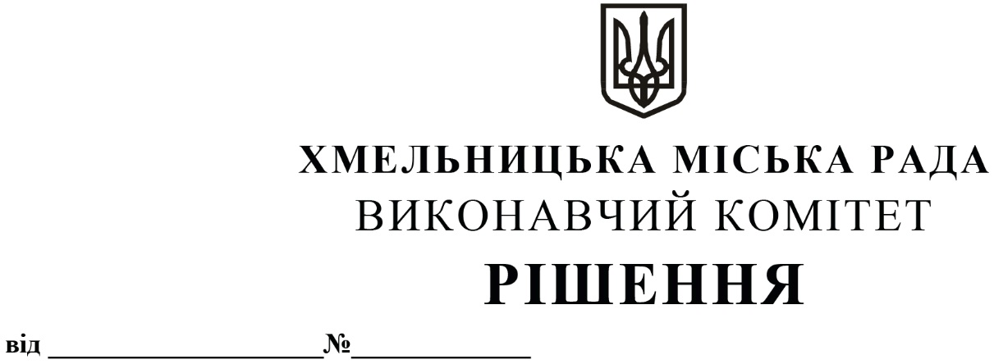

Про виключення майна з Переліку
першого типу

Розглянувши клопотання комунального підприємства «Хмельницький міський центр первинної медико - санітарної допомоги №2» та комунального підприємства «Хмельницька міська лікарня», керуючись Законом України «Про місцеве самоврядування в Україні», Законом України «Про оренду державного та комунального майна» (№157- ІХ), Порядком передачі в оренду державного та комунального майна, затвердженим постановою Кабінету Міністрів України від 03.06.2020 № 483, рішенням позачергової сорок шостої сесії Хмельницької міської ради від 07.10.2020 № 14 «Про надання повноважень щодо оренди комунального майна територіальної громади міста Хмельницького (крім землі)», виконавчий комітет міської ради

В И Р І Ш И В:

1. Виключити з Переліку першого типу (Переліку об’єктів, щодо яких прийнято рішення про передачу в оренду на аукціоні) нежитлові приміщення:
1.1 корисною площею 9,7 кв.м (загальною площею 15,0 кв.м) по вул. Зарічанській, 4;
1.2 корисною площею 26,9 кв.м (загальною площею 46,9 кв.м) по вул. Зарічанській, 30;
1.3 корисною площею 18,8 кв.м (загальною площею 38,4 кв.м) по вул. Курчатова, 1;
1.4 корисною площею 16,1 кв.м (загальною площею 27,9 кв.м) по вул. Трудовій, 5Ж;
1.5 корисною площею 29,7 кв.м (загальною площею 36,6 кв.м) по пров. Проскурівському, 1;
1.6 корисною площею 14,5 кв.м (загальною площею 18,0 кв.м) по пров. Проскурівському, 1;
1.7 корисною площею 15,3 кв.м (загальною площею 17,1 кв.м) по пров. Проскурівському, 1.

2. Контроль за виконанням рішення покласти на заступника міського голови - директора департаменту інфраструктури міста В. Новачка.

Міський голова О. СИМЧИШИН

